PP3 – Logiciel de direction

SOMMAIRE

- L'entreprise en elle même

1| L'entreprise en elle même_____________________________________
1

2| Le besoin demandé__________________________________________
2

3| La répartition du besoin______________________________________
2 / 3

- La réalisation du besoin

4| Communications et échanges__________________________________
3

5| La BDD____________________________________________________
4

6| Diagramme de cas d'utilisation_________________________________
5

7| Diagramme de classe_________________________________________
6

- Test et cahier de recette

8| Tests______________________________________________________
6

9| Cahier de recette____________________________________________
7

- Le guide d'utilisation

10| Utilisation de chaque fenêtre (avis, salles, …)_____________________
8

- La conclusion

11| Rendu de la solution_________________________________________
8

- L'entreprise en elle même

1| L'entreprise en elle même

La EGC (Escape Game Corporation) est une nouvelle entreprise gérant des salles d’escape game dans le département de la Haute-Savoie. Elle est sous statut SCOP.
Elle disposera de 4 sites de jeu situé à Annecy, Thonon les bains, Chamonix Mont-blanc et enfin Bonneville. Ces villes ont été choisies par rapport à leur potentiel en termes de joueurs. Le siège social sera basé à Annecy
Voici un schéma récapitulatif :

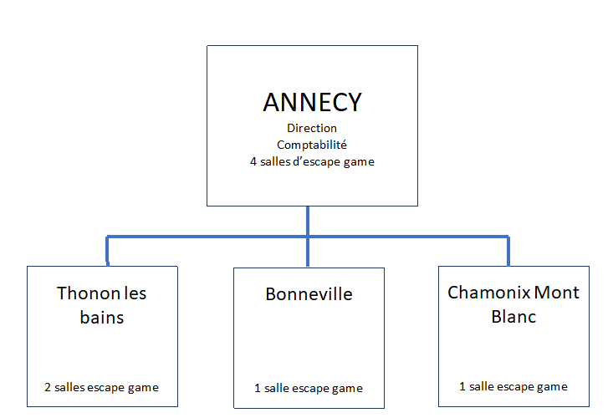

Elle dispose d’une base de données unique qui se trouvera sur le site d’Annecy. Par soucis d’économie de moyen le secrétariat, la comptabilité, le marketing et la direction sont centralisés sur le siège d’Annecy dans un open space. Ainsi les sites satellites ne comporte que des salles de jeu.

2| Le besoin demandé

Voici les besoins pour la partie slam. Chaque niveau sera accessible via login / mdp. L’ergonomie est importante, les écrans doivent être validés par les demandeurs (ici les enseignants) :
- Au niveau direction
Logiciel de statistiques afin d’établir les stratégies marketings. On doit pouvoir éditer les salles et les créneaux qui sont le plus demandé site par site. On doit aussi pouvoir récupérer les avis clients sur le jeu. On peut observer l’utilisation des salles au jour le jour.
- Au niveau comptabilité / secrétariat
Logiciel de gestion du crédit / facturation des parties / gestion des clients.
- Au niveau gestion des salles
Logiciel de réservation / Configuration des salles/partie ainsi que du déroulement de la partie
- Au niveau des joueurs (application mobile)
Logiciel permettant d’observer ses résultats, de réserver une salle.
- Au niveau des salles (application sur tablette)
Logiciel permettant de mettre des photos, des commentaires à chaud.
- Au niveau du public
Un site web « vitrine » qui affiche des photos aléatoirement (parmi les photos prises avec la tablette), des commentaires. Il donne aussi des informations en temps réel (genre les salles utilisées, le nombre de parties faites depuis le début de l’année, les parties en cours, bref des informations qui donnent envie d’aller faire un escape game !)
Le logiciel qui gère le déroulement de la partie sera effectué par une entreprise extérieure. Il faudra donc dans un premier temps renseigner la base sur des fausses parties.

3| La répartition du besoin

Fin semestre – Décembre
· SLAM : 1ère situation pro en client lourd
· SISR : Infrastructure de la maison mère d’Annecy et PV de recette
Attendus rapidement :
· Slam :
o Use case de l’ensemble du projet
o Pages écran sur les logiciels métiers type client qui seront réalisés
o Cahier de recettes
· SISR :
o Schéma physique et schéma logique
o Justification des choix effectués
o Cahier de recettes

Comme donné dans « l'entretient préalable » entre une personne du personnel de EGS et nous, nous avons des spécificités qui sont plusieurs logiciels spécifiques plutôt qu’un seul logiciel qui serait bridé suivant le niveau d’accès. Ainsi nos besoins nécessitent :
· 1 logiciel Direction/Sous-Direction------->| Hugo FEIGE
· 1 logiciel secrétariat/comptabilité ------->| Sylvain LUISET
· 1 logiciel technicien-------------------------->| Antoine GIRARD

- La réalisation du besoin

4| Communications et échanges

Pour la communication entre les SLAM et les SISR nous avons choisi d'utiliser le logiciel « Trello » pour nos tâches respectives et nos discutions.
Pour la communications entre SLAM nous avons utilisé les logiciels discord, github, team (microsoft).



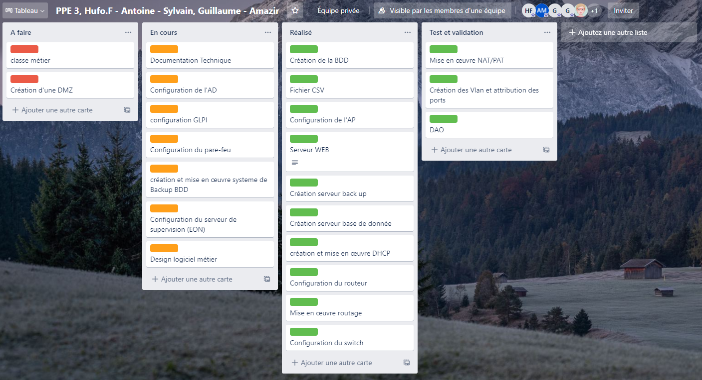

5| La BDD

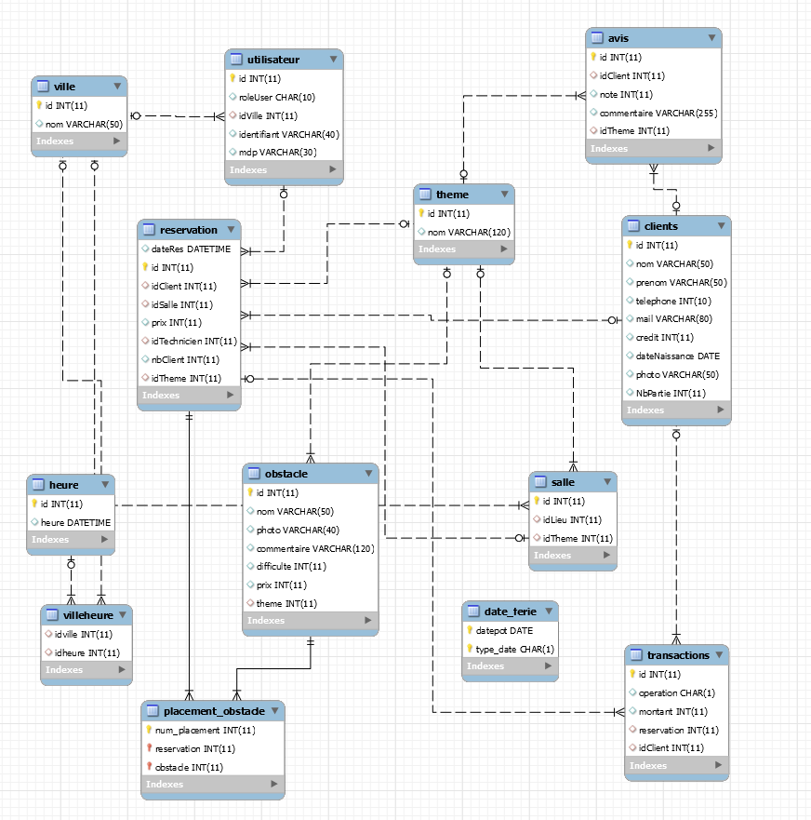

6| Diagramme de cas d'utilisation

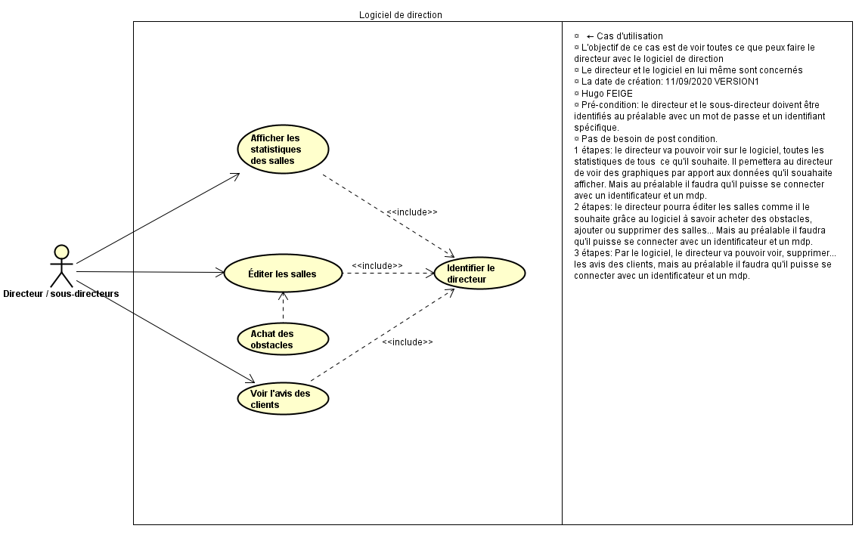

7| Diagramme de classe

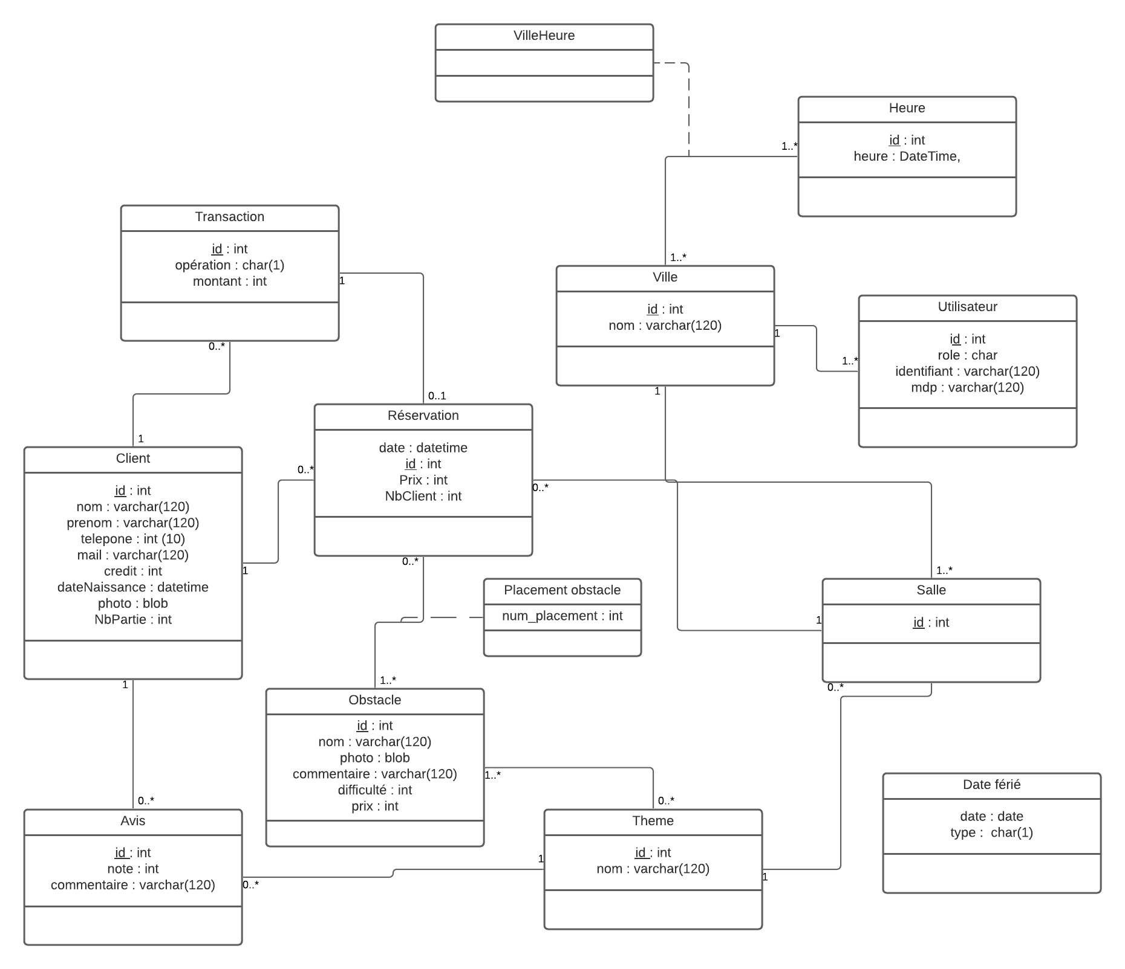

- Test et cahier de recette

8| Tests

Pour les tests j'ai, pour ma pars, fais tout les essayes dans la base de donnée avec les inserts. Avant de mettre des données j'ai utilisé des fichiers CSV pour essayé de l'insertion de donnée en mode console puis par la suite j'ai fais les insertions directement dans la BDD.

9| Cahier de recette

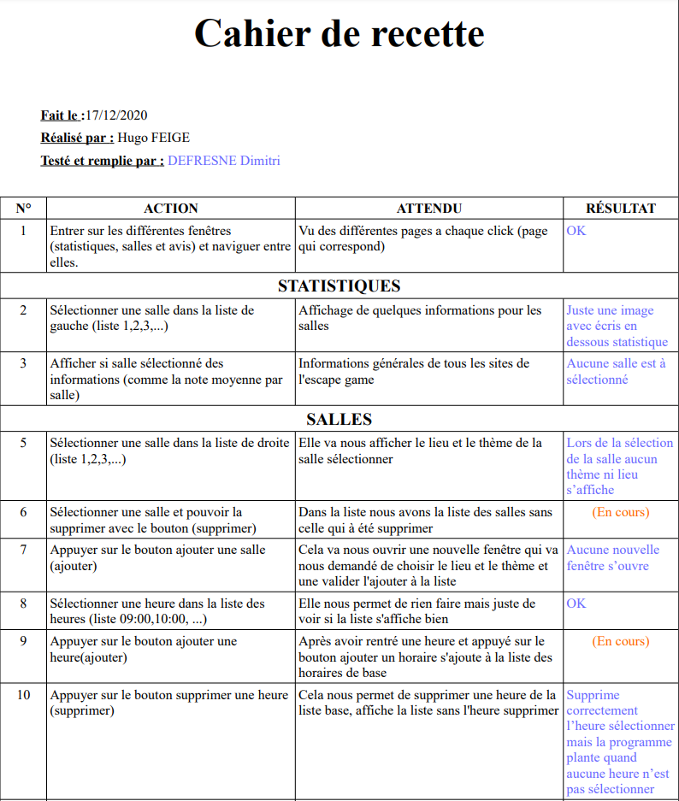
Pour le cahier de recette j'ai remplis le cahier avec toutes les actions à faire et pour le remplir j'ai demandé à quelqu'un de la classe (Dimitri) pour qu'il soit impartial et juste sur ce qu'y évite mon jugement qui ne sera pas d'un œil externe.

- Le guide d'utilisation

10| Utilisation de chaque fenêtre (avis, salles, …)

En lancent l'application, au démarrage, vous aurez le choix entre trois fenêtres qui sont Avis, Statistiques et Salles. Dans chaque fenêtre des options sont possibles comme par exemple ajouter des horaires ou les encore les supprimer. Dans le tableau ci-dessous vous pouvez voir toutes les choses possibles à faire :

AVIS | SALLES | STATISTIQUES
- Dans cette fenêtre avis, vous pouvez recherché un client grâce à une bars de recherche en tapant le nom ou le prénom du client  ex : hugo ou feige  - Une fois un client sélectionné il y a plus qu'à appuyer sur son nom pour afficher à coter de cette liste toutes les informations de celui-ci  - En même temps que les informations qui vont s'afficher tous les avis que le client à pu mettre vont se mettre dans une liste en dessous  ex : c'était cool  - Avec un bouton qui est en dessous des avis il est possible au directeur de pouvoir supprimer un commentaire d'un client | - Dans cette fenêtre salles nous allons pouvoir gérer les salles (ajouter ou supprimer) et gérer les horaires (ajouter, supprimer, décaler)  - Une liste de salle est mis à droite de votre écran avec celle nous pouvons savoir dans quel lieu et dans quel thème est la salle  ex : 1=>Annecy, Chevalier  - Une fois la salle choisi, nous pouvons voir deux listes distinct qui sont : la première liste, une liste des horaires qui peuvent être appliqué à toutes les salles et une deuxième liste qui va être les horaires de la salle sélectionné  - une fois que nous avons les deux listes il possible de supprimer les horaires avec les bouton supprimer  -Avec les bouton ajouter vous pouvez, avec le champ au préalable remplie, ajouter une heure dans la liste base des heures  - Après sa avec la flèche vous pourriez ajouter l'heure que vous venez d'ajouter à la liste de la salle | - Dans cette fenêtre statistiques nous allons pouvoir voir toutes les informations récoltés dans les différentes salles  - Donc nous avons une liste des salles que vous pouvez voir à la droite de l'écran et quand vous en sélectionné une toutes les informations s'affiche

- La conclusion

11| Rendu de la solution

Voici dans l'annexe de ce dossier l'application en elle même prête à exécuter. Je n'ai malheureusement pas pu finir mon application métier pour cause de temps et pour ma part de capacité à comprendre tous le code. Pour moi ce projet ma permis de me mettre dans un vrai contexte d'entreprise avec un vrai but et des difficultés qui vont avec. Ce pendant ce projet sera fini et finalisé chez moi car j'ai vraiment apprécié ce PPE3 par apport aux PPE précédents.

